Collège des Dominicaines de notre Dame de la Délivrande – Araya-
Classe : CE1 Avril 2020 – 1ère semaine
Nom : ________________________

ARTS PLASTIQUES Œufs en 3D

1 – Voir la vidéo en ouvrant le lien https://youtu.be/aEn0qVStUa4

2- Découpe les œufs dessinés ci-dessous et décore-les.
En t’aidant de la vidéo, prépare des œufs en 3 dimensions.
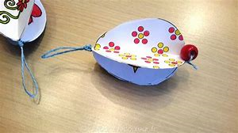
Répète la procédure plus qu’une fois pour avoir plusieurs œufs.
